СОГЛАСОВАНО:  Начальник управления молодежной политики мэрии города Новосибирска  _____________Е.Ю. Твердохлебов | УТВЕРЖДЕНО:  Директор  МБУ «Молодежный центр Калининского района»  _____________ Е.Н. Федоренко

ПРОГРАММА РАЗВИТИЯ
МУНИЦИПАЛЬНОГО БЮДЖЕТНОГО УЧРЕЖДЕНИЯ
ГОРОДА НОВОСИБИРСКА
«МОЛОДЕЖНЫЙ ЦЕНТР КАЛИНИНСКОГО РАЙОНА»
на период с 2024 по 2026 годы

г. Новосибирск, 2023
СОДЕРЖАНИЕ
I. ОБЩИЕ СВЕДЕНИЯ О ПРОГРАММЕ 4
II. ПАСПОРТ ПРОГРАММЫ 5
III. ИНФОРМАЦИОННО-АНАЛИТИЧЕСКАЯ СПРАВКА
О ДЕЯТЕЛЬНОСТИ УЧРЕЖДЕНИЯ 8
3.1. Место и роль учреждения в местном пространстве 8
3.2. Общие данные о целевой аудитории 9
3.3. Направления деятельности учреждения 10
3.4. Характеристика материально-технической базы 10
3.5. Внешний контур связей учреждения в межсекторном социальном партнерстве 11
IV. АКТУАЛЬНОСТЬ ПРОГРАММЫ 13
4.1. Анализ внешней среды 13
4.2. Анализ текущих направлений деятельности учреждения и оказываемых услуг в соответствии тенденциям молодежной политики 19
и социальному заказу 19
4.3. Анализ мнения целевой аудитории по вопросам функционирования учреждения 24
4.3.1. Анализ целевой аудитории по внешнему контуру 24
4.3.2. Анализ целевой аудитории во внутреннем контуре 28
4.4. Результаты анализа рисков и ограничений в деятельности 33
V. КОНЦЕПТУАЛЬНЫЕ ОСНОВЫ ПРОГРАММЫ И ТОЧКИ РОСТА 35
5.1. Приоритетные социальные технологии для работы 35
5.2. Внебюджетные источники развития 43
VI. ЭТАПЫ, МЕХАНИЗМЫ И ПОКАЗАТЕЛИ РЕАЛИЗАЦИИ ПРОГРАММЫ 46
6.1. Общая характеристика 46
6.2. Показатели результативности развития пространств 49
третьего места 49
6.3. Показатели результативности совершенствования работы клубных формирований 50
6.4. Показатели результативности совершенствования проектной деятельности 51
6.5. Показатели результативности повышения уровня субъектности молодежного сообщества на уровне района 52
6.6. Показатели результативной деятельности по сохранению положительного имиджа учреждения 53
VII. КАДРОВЫЙ ПОТЕНЦИАЛ 54
VIII. ОЖИДАЕМЫЕ РЕЗУЛЬТАТЫ 58
СПИСОК ИСПОЛЬЗУЕМЫХ ИСТОЧНИКОВ 60

I. ОБЩИЕ СВЕДЕНИЯ О ПРОГРАММЕ

Программа развития муниципального бюджетного учреждения города Новосибирска «Молодежный центр Калининского района» на период с 2024 по 2026 годы (далее – МБУ «МЦ Калининского района», Молодежный центр, учреждение, Программа) основывается на итогах реализации предыдущей Программы развития c 2021 по 2023 годы.
Программа направлена на реализацию государственной молодежной политики на муниципальном уровне и призвана систематизировать усилия коллектива учреждения, родительского сообщества, депутатского корпуса, некоммерческого сектора, предпринимателей и молодежного сообщества к расширению вовлечения в общественно-значимую деятельность различных категорий молодежи.
Программа определяет генеральную цель, задачи, принципы и портфель социальных технологий, управленческих решений учреждения, точки роста, показатели, определяющие динамику их развития на перспективу до 2026 года (включительно). Программа основывается на доказавших свою эффективность отечественных практиках работы с молодежью.
Программа создана в соответствии с Федеральным законом от 28 июня 2014 года № 172-ФЗ (ред. от 17 февраля 2023 года) «О стратегическом планировании в Российской Федерации» и полностью соотносится с целями Указа Президента Российской Федерации от 09 ноября 2022 года № 809 «Об утверждении Основ государственной политики по сохранению и укреплению традиционных российских духовно-нравственных ценностей».
В узкой оперативной рамке Программа призвана выполнить решения по итогам заседания Государственного Совета Российской Федерации от 22 декабря 2022 года, в части определения «молодежной политики стратегически важным для страны направлением социальной политики, призванной обеспечить глубокую и содержательную преемственность поколений».
В широкой рамке Программа развития ориентирована на достижение национальных целей на локальном уровне определенных Указом Президента Российской Федерации от 21 июля 2020 года № 474 «О национальных целях развития Российской Федерации на период до 2030 года» в частности:
- «возможности для самореализации и развития талантов»,
- «сохранение населения, здоровье и благополучие людей»,
- «достойный, эффективный труд и успешное предпринимательство».
Разработчики Программы оставляют за собой право модернизировать её содержание в зависимости от постановки новых общегосударственных задач, так и изменению социально-экономической ситуации.

II. ПАСПОРТ ПРОГРАММЫ

Полное наименование программы | Программа развития муниципального бюджетного учреждения Молодежный центр Калининского района города Новосибирска на 2024 – 2026 годы
Преемственность Программы | Программа является продолжением предыдущей итерации Программы, действовавшей в период с 2021 по 2023 годы  Ключевые достигнутые результаты в рамках деятельности по предыдущей программе, следующие:  - успешно осуществлен трансфер от монопрофильного учреждения к многопрофильному учреждению на территории района;  - расширен портфель проектов и клубных формирований;  - сформированы пространства третьего места, как диалоговые площадки для молодежи в проектном и социокультурном измерении;  - расширено и укреплено межсекторное социальное партнерство.
Нормативная правовая база для разработки Программы | - Конституция Российской Федерации (принята всенародным голосованием 12 декабря 1993 года с изменениями, одобренными в ходе общероссийского голосования 01 июля 2020 г.).  - Федеральный закон от 30 декабря 2020 г. № 489-ФЗ «О молодежной политике в Российской Федерации».  - Федеральный закон от 24 июня 1999 года № 120-ФЗ «Об основах системы профилактики безнадзорности и правонарушений несовершеннолетних».  - Федеральный закон от 06 октября 2003 года № 131-ФЗ «Об общих принципах организации местного самоуправления в Российской Федерации».  - Распоряжение Правительства Российской Федерации №2403-р от 29 ноября 2014 г. «Об утверждении Основ государственной молодежной политики в Российской Федерации на период до 2025 года».  - Закон Новосибирской области от 12 июля 2004 года № 207-ОЗ (с изм. от 11 декабря 2004 г.) «О молодежной политике в Новосибирской области» (принят постановлением Новосибирского областного Совета депутатов от 24 июня 2004 года № 207-ОСД).  - Концепция развития муниципальной молодежной политики (приказ ДКСиПМ от 23 октября 2013 года № 1015-од «Об утверждении «Концепции развития муниципальной молодежной политики города Новосибирска»).  - Внутренние локально-нормативные документы учреждения (ведутся в соответствии с приказом от 07 мая 2013 года № 489-од ДКСиМП мэрии города Новосибирска).
Разработчики  Программы | Директор, заместитель директора, начальник отдела, специалисты по работе с молодежью, руководители клубных формирований, менеджеры по связям с общественностью, методисты.
Цель | Содействие в позитивной социализации молодежи в рамках комплексного развития основной деятельности учреждения.
Задачи | - развитие пространств третьего места  - совершенствование работы клубных формирований  - совершенствование проектной деятельности  - поддержание положительного имиджа учреждения среди целевой аудитории  - развитие материально-технической базы  - повышение уровня субъектности молодежного сообщества на уровне района
Основные направления организации деятельности | В настоящую Программу входят приоритетные направления (согласно Концепции развития сферы молодёжной политики города Новосибирска):  - Развитие активной жизненной позиции молодежи  - Гражданско-патриотическое воспитание молодежи  - Поддержка молодой семьи;  - Содействие в выборе профессии и ориентировании на рынке труда  - Содействие формированию здорового образа жизни в молодежной среде  - Содействие молодежи, находящейся в трудной жизненной ситуации  - Развитие инфраструктуры, кадрового потенциала и информационно-аналитического обеспечения муниципальной молодежной политики
Сроки  реализации | с 01 января 2024 по 31 декабря 2026 годы
Источники финансирования | Бюджетные:  - целевые субсидии из бюджета муниципального образования - город Новосибирск.  Внебюджетные:  - субсидии в форме грантов от российских благотворительных фондов.  - благотворительная помощь и пожертвования со стороны российских физических и юридических лиц.  - приносящая доход деятельность.
Руководитель Программы | Федоренко Елена Николаевна,  директор МБУ МЦ Калининского района города Новосибирска
Система контроля процесса выполнения Программы | Текущий мониторинг и оценка процесса реализации Программы осуществляется руководителем Программы
Открытость Программы | Программа является публичным документом. Данное обстоятельство предполагает возможность внесения дополнений по мере изменения социально-экономической ситуации на территории города Новосибирска и Российской Федерации в целом.

III. ИНФОРМАЦИОННО-АНАЛИТИЧЕСКАЯ СПРАВКА

О ДЕЯТЕЛЬНОСТИ УЧРЕЖДЕНИЯ

3.1. Место и роль учреждения в местном пространстве

Муниципальное бюджетное учреждение города Новосибирска «Молодежный центр Калининского района» является подведомственным учреждением Управления молодежной политики Департамента культуры, спорта и молодежной политики мэрии города Новосибирска.
По организационно-правовой форме является муниципальным бюджетным учреждением. Учредителем является муниципальное образование город Новосибирск. Генеральной целью деятельности является привлечение интеллектуального и физического потенциала молодежи для развития Калининского района города Новосибирска в интересах личности, общества и государства.
Согласно Стандарту учреждений молодёжной политики, данное муниципальное бюджетное учреждение города Новосибирска «Молодежный центр Калининского района» является многофункциональным молодежным центром с наличием профильных молодежных пространств.
Следует отметить, что для достижения задач учреждение осуществляет в установленном законодательством порядке следующие основные виды деятельности:
- организация и проведение районных и городских мероприятий;
- организация мероприятий по работе с молодежью;
- обеспечение участия воспитанников учреждения в городских, областных, региональных и федеральных мероприятиях;
- организация клубно-проектной работы с молодежью.
Учреждение создано муниципалитетом в апреле 2017 года путем изменения типа муниципального казенного учреждения «Центр патриотического воспитания «Патриот» Калининского района» города Новосибирска для оказания услуг в целях обеспечения реализации полномочий органов местного самоуправления города Новосибирска в сфере организации работы с молодежью. В январе 2023 года переименовано из муниципального бюджетного учреждения города Новосибирска «Молодежный Центр «Патриот» в муниципальное бюджетное учреждение города Новосибирска «Молодежный центр Калининского района».
По состоянию на 01 декабря 2023 года учреждение - единственный многофункциональный молодёжный центр в Калининском районе города Новосибирска.

3.2. Общие данные о целевой аудитории

Калининский район города Новосибирска занимает площадь 46,2 км², что составляет 6,71% общей площади муниципального образования. В районе проживает 201 878 человек или 18,3% общего населения города.
На территории Калининского района города Новосибирска, по состоянию на I квартал 2023 года проживало около 58 000 человек, относящихся к социально-демографической группе – молодежь, что составляет не менее 39% от общего количества населения. В среднесрочной перспективе, количество молодежи в микрорайонах «Родники», «Северный» и «Снегири» увеличится по причине расширяющегося жилищного строительства. Обозначенная ситуация созвучна с общегородским восходящим демографическим трендом.
Демографический прогноз Росстата для города Новосибирска до 2031 года остается нейтральным.
Неофициально район делится на 9 исторически сложившихся, относительно обособленных территорий (микрорайонов), которые фрагментарно связаны друг с другом:
- микрорайон Красная горка (в границах улиц Танковая, Народная, Б. Хмельницкого, А. Невского, Писемского)
- микрорайон Учительско - Менделеевский (в границах 25 лет Октября, Учительская, О. Дундича, Новая Заря);
- микрорайон Плехановский (в границах улиц Ипподромская, Кропоткина, Плеханова, Агрономическая);
- 4-й микрорайон (в границах улиц Карпатская, Курчатова, Тайгинская,
1-я Кайтымовская);
- микрорайон Снегири (в границах улиц Красных Зорь, Курчатова, Тайгинская, Иня-Восточная);
- микрорайон Родники (в границах улиц Мясниковой, Краузе, Кочубея);
- микрорайон Северный (в границах улиц Мясниковой, Объединения, Тагильская);
- жилой район Пашино, в том числе по микрорайонам:
а) «Гвардейский» (в границах улиц Солидарности, Амосова);
б) «Пошивочная» (в границах улиц Туруханская, Флотская, Солидарности).
б) «Искра» (в границах улиц Новоуральская, Чекалина, Магистральная).
в) «Флотский» (в границах ул. Флотская).
- микрорайон Клюквенный.
Таким образом, данный район является растущим с т.з. увеличения населения (преимущественно представители целевой аудитории для учреждения). Вместе с тем, дислокация молодежи в Калининском районе крайне неравномерна.

3.3. Направления деятельности учреждения

Учреждение реализует все приоритетные направления молодежной политики, обозначенные в «Концепции развития сферы муниципальной молодежной политики в городе Новосибирске», а именно:
- Гражданское и патриотическое воспитание молодежи;
- Поддержка молодой семьи;
- Содействие формированию здорового образа жизни в молодёжной среде;
- Содействие в выборе профессии и ориентирование на рынке труда;
- Содействие развитию активной жизненной позиции молодежи;
- Содействие молодёжи в трудной жизненной ситуации;
- Развитие инфраструктуры, кадрового потенциала и информационно-аналитического обеспечения муниципальной молодёжной политики.
Для достижения своих задач, согласно Уставу и в установленном законодательством порядке, учреждение оказывает следующий спектр услуг:
- организация мероприятий, направленных на пропаганду, развитие и формирование здорового образа жизни, духовно-нравственного, гражданского и патриотического воспитания, на реализацию молодежью творческих, интеллектуальных и профессиональных возможностей;
- содействие социальной адаптации молодежи в целях профилактики негативных и экстремистских проявлений;
- содействие развитию информационного молодежного пространства;
- разработка, развитие, осуществление и участие в социально-значимых проектах, программах, акциях, мероприятиях;
- осуществление работы по организации содержательного (позитивного) проведения свободного времени, «мест свободного общения»;
- укрепление института молодой семьи, пропаганда ответственного родительства;
- просвещение о значимости роли института семьи;
- оказание поддержки в реализации добровольческих инициатив.

3.4. Характеристика материально-технической базы

Материально-техническая база учреждения соответствует современным нормативам (правилам пожарной безопасности, санитарно-гигиеническим требованиям, требованиям техники безопасности, охране труда, антитеррористической безопасности и др.). Существующие помещения обеспечивают достойный уровень физического, социокультурного, интеллектуального развития молодого поколения. Аудитории оборудованы различными техническими и дидактическими материалами, аудиовизуальной техникой.
На территории Калининского района учреждение расположено по двум адресам: ул. Фадеева 24/1 – пристройка к жилому многоквартирному дому, общая полезная площадь 1062,8 м².,расположено на придомовой территории; ул. Земнухова 12/1- отдельно стоящее здание: общая площадь 357,7 м² с прилегающей территорией 1000 м².
Необходимо, отметить, что учреждение имеет в своем составе следующую материально-техническую базу ул. Фадеева 24/1:
хореографических залов -1
спортивных залов – 1 (1 помещение на 3-м этаже)
зрительных залов – 1 (актовый зал)
кабинеты технического творчества, оснащенных специальным оборудованием
- 4 (кабинет № 100, 103, 202, кабина звукооператора);
- 5 кабинетов для клубной и проектной деятельности;
- 1 зал для хореографии и театрализованных программ;
- 1 зал для занятий клубов по формированию ЗОЖ;
- 1 зал для реализации молодежных инициатив и территории свободного общения.
Основной отдел: ул. Земнухова 12/1:
1 этаж:
1 спортивный зал,
1 кабинет молодой семьи,
2 этаж: киностудия, кабинет руководителя, кабинет специалистов, коворкинг, конференц-зал.
Материально-техническое оснащение в целом соответствует целям и задачам учреждения, но для развития и совершенствования деятельности необходимо увеличение количества технического обеспечения: ноутбуков, модернизация существующих компьютеров, а также покупка лицензионного программного обеспечения, видео и аудиотехники.

3.5. Внешний контур связей учреждения в межсекторном социальном партнерстве

В рамках внешнего контура учреждения сложилась гармоничная экосистема, которая расширяет возможности по работе с различными категориями молодежи.
В период реализации программы налажено активное сотрудничество с Новосибирским городским штабом трудовых отрядов, Волонтерским корпусом Новосибирской области, МКУ города Новосибирска «Городской центр психолого-педагогической поддержки «Родник», Советом ветеранов Калининского района, ТОСами «Северный», «Калинка», «Радуга», ГАПОУ НСО «Новосибирский машиностроительный колледж», депутатами Совета депутатов города Новосибирска, Законодательного Собрания Новосибирской области, ООО «Этнопарк «Территория Сибири» и Музеем живой старины «Алексеевская слобода». По гражданско-патриотическому профилю учреждение сотрудничает с региональными подразделениями «Движения Первых» и «Юнармия», новосибирское отделение ДОССАФ.
Планируется продолжить сотрудничество с учреждениями, организациями и предприятиями Калининского района, города Новосибирска и области: образовательными учреждениями, учреждениями культуры (музеями, библиотеками, домами культуры и др.), учреждениями социальной защиты населения (реабилитационными центрами, центрами устройства в семью и др.)
Также важно развивать сотрудничество с Новосибирским региональным отделением Общества «Знание», через внедрение просветительских программ организации в содержание работы учреждения.

IV. АКТУАЛЬНОСТЬ ПРОГРАММЫ

4.1. Анализ внешней среды

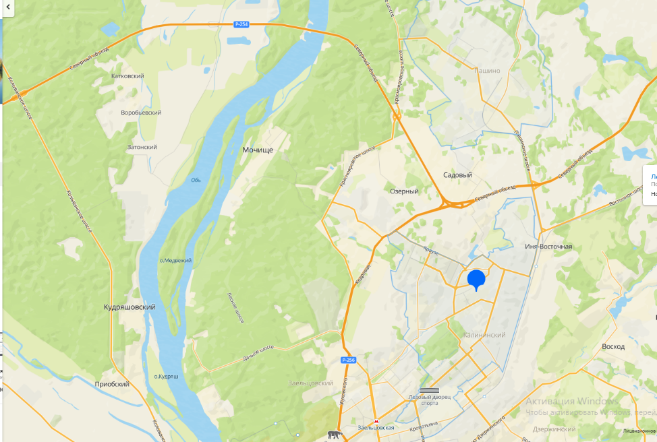
Учреждение располагается в северно-восточной части города Новосибирска, в Калининском районе (в узловых точках микрорайонов «Северный» и «Родники»).
Культурный кластер «Кислород»
(ул. Земнухова 12/1)
Проектное пространство «Патриот»
(ул. Фадеева, 24/1)
Рис. 1. Дислокация учреждения на территории Калининского района города Новосибирска

За последние 3 года ключевой тренд развития Калининского района, заключается в колоссальных объемах застройки многоквартирными жилыми домами (часть из которых, как микрорайон «Околица» находятся в Новосибирском районе Новосибирской области, однако социокультурно полностью связаны с 6-ым микрорайоном). Следует признать, что за динамичным жилищным строительством не успевает сфера «соцкультбыта». Так, практически не создается новых объектов транспортной инфраструктуры и учреждений социальной сферы. Только в среднесрочной перспективе после возможного соединения Красного проспекта (ввиду планируемой массовой застройки территории бывшего городского аэропорта «Новосибирск-Северный)» будут нивелированы транспортные барьеры.
Удаленность основной части района от станций новосибирского метрополитена, наличие площадей крупных предприятий (ОАО «НЗХК», ФГУП ПО «Север», АО «Новосибирский механический завод «Искра» и др.), ПКиО «Сосновый бор» формирует замкнутый тип спальных микрорайонов. Таким образом, жители жилмассивов Калининского района в большей степени ежедневно целенаправленно перемещаются из периферии к центральной части города Новосибирска в будние дни (утреннее и вечернее время) и хаотично в выходные, а также праздничные дни.
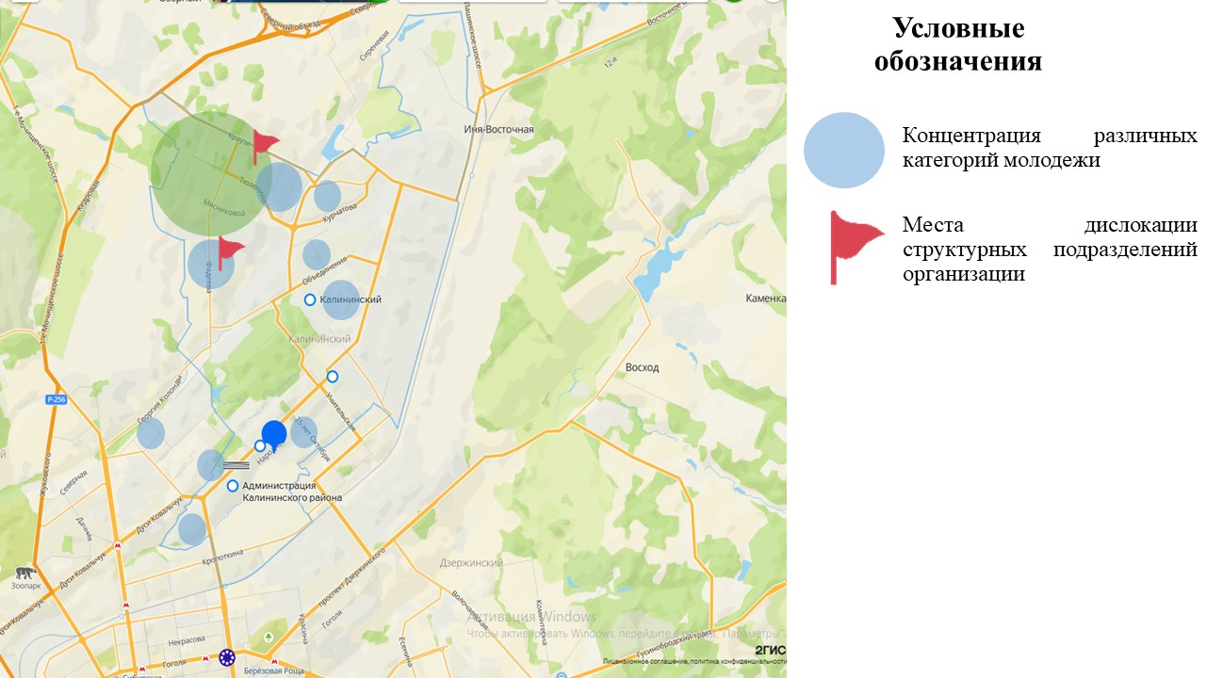

Рис. 2. Социально-демографическое картирование (молодежь)
Калининского района города Новосибирска

Количество молодежи в новых микрорайонах, таких как «Родники» и «Снегири», частично «Северный» (фрагментарная плотность молодежного населения в связи со значительным частным сектором), количественно больше по сравнению с укоренившимися (историческими) районами, расположенными на улице Богдана Хмельницкого. Так, в новых микрорайонах более доступное жилье для молодых семей, более современная инфраструктура, большее количество образовательных учреждений, мест развлечений коммерческого сектора. Рассмотрим существующую социальную инфраструктуру Калининского района подробнее (по состоянию на 01.11.2023 г.).
Сфера культуры.
Муниципальное бюджетное учреждение культуры города Новосибирска «Детский Дом культуры имени Д. Н. Пичугина» (ул. Б. Хмельницкого, 70/1, ул. Б. Хмельницкого, 64, ул. А. Невского, 45), Муниципальное бюджетное учреждение дополнительного образования города Новосибирска «Детская школа искусств № 13» (ул. Амосова, 55), Муниципальное казенное учреждение культуры города Новосибирска «Централизованная библиотечная система им. Д.С. Лихачева Калининского района» (ул. Б. Хмельницкого, 38 (ЦРБ им. Д. С Лихачева), ул. Объединения, 39 (Библиотека им. М. А. Волкова), ул. Объединения, 11 (Библиотека им. М. Ю. Лермонтова), ул. Курчатова, 37 (Библиотека им. братьев Гримм), ул. Магистральная, 7 (Библиотека им. М. Горького), ул. Новоуральская, 33 (Библиотека им. К. М. Симонова), ул. Новоуральская, 33 (Библиотека им. Л. А. Кассиля). Муниципальное бюджетное учреждение дополнительного образования города Новосибирска «Детская музыкальная школа № 8» (ул. Б. Хмельницкого, 25/1), Муниципальное бюджетное учреждение культуры города Новосибирска «Дворец культуры имени М. Горького» (ул. Б. Хмельницкого, 40), Муниципальное бюджетное учреждение культуры города Новосибирска «Парк культуры и отдыха «Сосновый бор» (ул. Учительская, 49), Музей Калининского района (филиал Музея г. Новосибирска) (ул. Б. Хмельницкого, 32).
Сфера среднего образования.
МБОУ СОШ № 8 (ул. Курчатова, 37/1), МБОУ СОШ № 23 (ул. Народная, 67), МБОУ СОШ № 26 (ул. О. Дундича, 1/1, 25 лет Октября,11/1), МБОУ лицей № 28 с углубленным изучением математики (ул. Новая Заря, 27),
МБОУ специальная (коррекционная) школа VIII вида № 31 (ул. Рассветная, 3/1), МБОУ СОШ № 34 (ул. Новоуральская, 11/3, Новоуральская, 10 Новоуральская, 19/1), МБОУ СОШ № 46 (ул. Магистральная, 16),
МБОУ СОШ № 78 (ул. Макаренко, 28), МБОУ лицей № 81 (ул. Солидарности, 71б), МБОУ СОШ № 103 (ул. Фадеева, 50/1), МБОУ СОШ № 105 (ул. Красных Зорь, 7), МАОУ гимназия № 12 (ул. Б. Хмельницкого, 40), МБОУ специальная (коррекционная) школа-интернат V вида № 116 (ул. А. Невского, 40), МБОУ СОШ № 122 (ул. Кропоткина, 132/2), МБОУ лицей № 126 (ул. Народная, 37), МБОУ СОШ № 143 (ул. Объединения, 82/1), МБОУ СОШ № 151 (ул. Курчатова, 13/1), МБОУ СОШ № 158 (ул. Народная, 11, Танковая 9/1), МБОУ СОШ № 173 (ул. Столетова, 22), МБОУ СОШ № 184 (ул. Макаренко, 25/1),
МБОУ СОШ № 203 с углубленным изучением предметов художественно-эстетического цикла (ул. Кочубея, 11/1), МБОУ СОШ № 207 (ул. Родники, 4),
МАОУ СОШ № 211 (ул. Тюленина 26/1), МБОУ СОШ № 83 (ул. Кропоткина, 323), МБВ(С)ОУ ВСШ № 27 (ул. Народная, 13/2), МБОУ ВСШ № 7 при УФ 91/8 (ул. Б. Хмельницкого, 116/2), ГАОУ НСО «общеобразовательная школа-интернат с углубленным изучением предметов спортивного профиля»
(ул. Б. Хмельницкого, 25/2), НОУ СОШ «Православная гимназия во имя святых равноапостольных Кирилла и Мефодия» (ул. Народная, 12), НОУ школ «Веритас» (ул. Танковая,9/1).
Учреждения дополнительного образования детей.
Муниципальное бюджетное учреждение дополнительного образования города Новосибирска «Детский оздоровительно-образовательный (физкультурно-спортивный) центр «Лидер» (ул. Курчатова, 3/4), Муниципальное бюджетное учреждение дополнительного образования города Новосибирска «Центр детского творчества «Содружество» (ул. 25 лет Октября, 16), Структурное подразделение КЮТ (ул. Новоуральская,19/12),
Структурное подразделение «Элерон» (ул. Рассветная,2а), Структурное подразделение «Рассвет» (ул. Рассветная,15), Структурное подразделение Школа народного искусства «Лель» (ул. Богдана Хмельницкого, 47), Муниципальное бюджетное учреждения дополнительного образования города Новосибирска «Детский морской центр «Каравелла» имени А. Москаленко»
(ул. Б. Хмельницкого, 26/1), Муниципальное бюджетное учреждение дополнительного образования города Новосибирска «Центр внешкольное работа «Пашинский» (ул. Новоуральская, 21, ул. Новоуральская, 15/5, ул. Новоуральская, 15/2, ул. Новоуральская, 25, ул. Флотская, 8, ул. Новоуральская, 36, ул. Флотская, 28, ул. Магистральная , 1б, переулок 10-й Магистральный, 24), Муниципальное бюджетное учреждение дополнительного образования города Новосибирска «Детский (подростковый) центр «Юность» (ул. Объединения, 23/2, ул. Кочубея, 9/2, ул. Красных зорь, 1).
Учреждения физической культуры и спорта.
Муниципальное автономное учреждение города Новосибирска «Центр спортивной подготовки «Электрон» (ул. Учительская, 42а, ул. Учительская, 61/1), Муниципальное автономное учреждение дополнительного образования города Новосибирска «Специализированная детско-юношеская школа олимпийского резерва «Центр водных видов спорта» (ул. Курчатова, 13/1),
Муниципальное бюджетное учреждение дополнительного образования города Новосибирска «Специализированная детско-юношеская спортивная школа олимпийского резерва «Центр игровых видов спорта» (ул. Учительская, 61),
Муниципальное автономное учреждение дополнительного образования города Новосибирска «Специализированная детско-юношеская спортивная школа олимпийского резерва «Центр зимних видов спорта» (ул. Первомайская, 154), Муниципальное бюджетное учреждение дополнительного образования города Новосибирска «Детско – юношеская спортивная школа по спортивным танцам» (ул. Б. Хмельницкого, 40), Бассейн «Нептун» ООО «ЭКОРТ» (ул. Б. Хмельницкого 25), Некоммерческое партнёрство «Новосибирский профессионально-хоккейный клуб «Сибирь»
(ул. Б. Хмельницкого, 23).
Оценка социальной инфраструктуры Калининского района, демонстрирует, что важнейшие особенности социокультурного пространства данной локации (по состоянию на 2023 год), следующие:
- неравномерный спрос молодежи района на услуги в сфере работы с молодежью, в связи с различной концентрацией молодежного контингента. Причина заключается в расселении в новых домах молодежи, преимущественно: «Родники», «Снегири» (доступные ипотечные программы, выплаты семьям военнослужащих с зоны СВО, высокое качество жилого фонда, оптимальные планировки и др.). Отзывы на сервисах: «Отзовик», «Фламп», «irecommend.ru» и в чатах жильцов в «Телеграм» полностью подтверждают эти выводы. Учреждения муниципальной и коммерческой сферы в полной мере не удовлетворяют этот спрос.
- перманентный спрос молодых жителей микрорайонов «Родники» и «Северный» на мероприятия по месту жительства. Необходимо развитие различных форм социальной работы с молодым поколением (преимущественно семьи с детьми). В условиях плотного расселения, подобные мероприятия требуют массовости и широкого участия.
- неравномерное количество учреждений социокультурной сферы (образование, культура, физкультура, спорт, социальная защита и др.) как коммерческих, так и муниципальных, государственных на территории.
Структурные подразделения МБУ «МЦ Калининского района» расположены в двух микрорайонах Калининского района города Новосибирска - микрорайон «Северный» и 6-ой микрорайон «Родники».
Рассмотрим существующую социальную инфраструктуру подробнее (по состоянию на 01.12.2023 г.).
Анализ по итогам проведенного мониторинга существующей инфраструктуры позволил определить важнейшие особенности социокультурного пространства микрорайона «Северный».
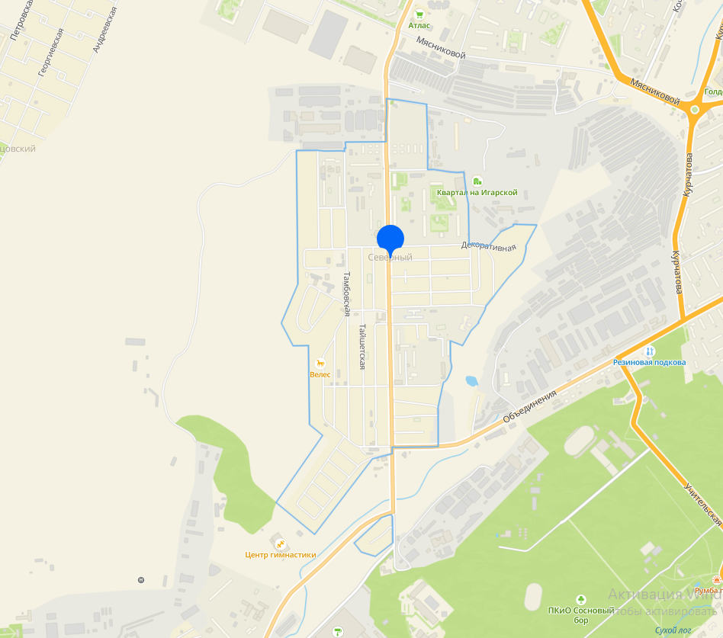

Рис. 2.1. Дислокация учреждения на территории Калининского района города Новосибирска - проектное пространство «Патриот»
(микрорайон «Северный»)

За период реализации предыдущей Программы характеристики микрорайона «Северный» остались без изменений. Данный микрорайон транспортно изолирован и только после застройки территории бывшего аэропорта «Новосибирск-Северный» и продления трамвайного маршрута до улицы Объединения возможно сможет получить импульс для динамичного развития.
Сохранился высокий спрос жителей микрорайона «Северный», ориентированный на различные услуги для молодой семьи и детей, в связи с расселением в новых домах молодых семей (проектное пространство «Патриот»).
Недостаточное количество привлекательных публичных пространств. Микрорайон имеет отдаленное обособленное месторасположение, следовательно, большинство жителей, оставшихся дома в выходные и праздничные дни в поисках возможностей для социокультурного досуга (прогулки, квесты, квизы и др.).
Отсутствие необходимого количества учреждений социальной сферы (образование, культура, физкультура, спорт, социальная политика и др.) как коммерческих, так и муниципальных, государственных.
Наличие на микрорайоне трех общежитий: ГАПОУ Новосибирской области «Новосибирский машиностроительный колледж» (300 мест), Новочеркасская, 2а, Сухановская, 6.
На микрорайоне «Северный» действуют три образовательных учреждения: МБОУ СОШ № 103, Новосибирский машиностроительный колледж, детский сад № 510. Сфера частного образования представлена частным детским садом «Андрейка».
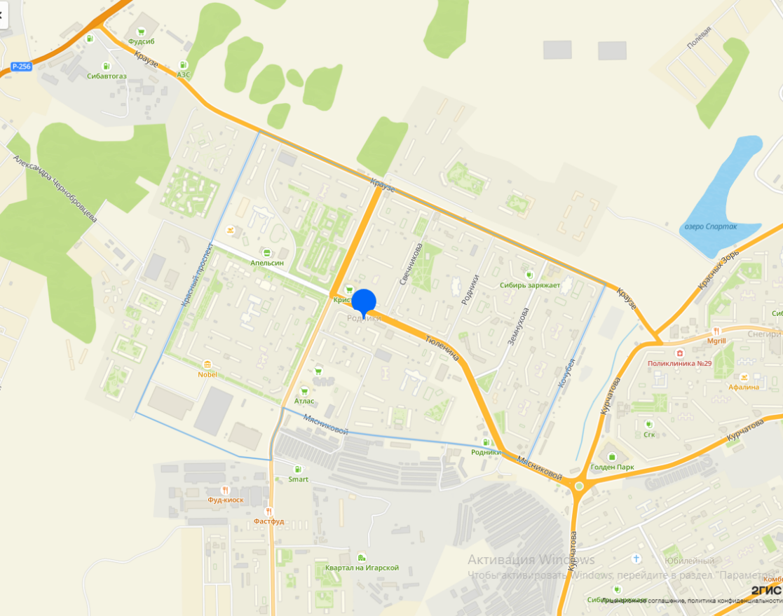

Рис. 2.2. Дислокация учреждения на территории Калининского района города Новосибирска – культурный кластер «Кислород»
(6-ой микрорайон «Родники»)

В структурном подразделении - культурный кластер «Кислород» функционируют клубные формирования предпрофессионального направления визуальных искусств, а также осуществляется реализация молодежных проектов, в том числе и для молодых семей.
Таким образом, сложившиеся особенности диктуют молодежному центру требования в развитии, как многофункциональному центру для взаимодействия с разными социально-демографическими группами (молодые семьи, пенсионеры, дети, люди среднего возраста, инвалиды и др.).
При этом под многофункциональностью подразумевается не только организация занятости и содержательного досуга, но и, прежде всего, вовлечение в социально значимую деятельность через реализацию проектов и программ по приоритетным направлениям государственной молодежной политики на муниципальном уровне.
С периода окончания предыдущей Программы развития произошло увеличение численности населения (преимущественно из молодёжного контингента – в ключевой локации района микрорайоне «Родники»).
Так как учреждение расположено в эпицентре молодежной активности
необходимо проведение постоянных опросов – т.е. мониторинга социального мира молодежи с целью узнать их потребности и предпочтения по работе социальной инфраструктуры. Наряду с этим, важно привлечение ресурсов через гранты, поддержку меценатов и добровольный труд волонтеров.

4.2. Анализ текущих направлений деятельности учреждения и оказываемых услуг в соответствии тенденциям молодежной политики

и социальному заказу

Учреждение в силу текущего этапа развития выполняет все приоритетные направления, изложенные в современной нормативно-правовой документации молодежной политики в городе Новосибирска. Раскроем подробнее динамику и специфику работы каждого из направлений.
Системная деятельность учреждения представлена работой 18 клубных формирований различных направлений, которые посещают около 500 воспитанников.
Большая часть клубных формирований относится к направлению «Содействие развитию активной жизненной позиции молодежи» и ориентирована на развитие и поддержку активной жизненной позиции молодежи через различные формы творчества, спорта и профессионального развития, представленное 11 клубными формированиями, со среднегодовым охватом около 300 человек. Студия керамики «Шаг», Студия спортивного бального танца «Ника», Вокальный ансамбль «Кружева», Студия вокала «Реприза», ВИК «Нефрит», Ансамбль эстрадного танца «Притяжение», Мастерская традиционного декоративно-прикладного творчества «Истоки», Дизайн-студия «START», Школа диджейского мастерства «Pro Sound» Студия художественного творчества «Интеграция», Студия художественного творчества «Нюанс», Студия художественного творчества «Контраст» (см. рис. 3).
В целом, эти организации предоставляют молодежи широкие возможности для самовыражения, развития талантов, социальной активности и профессионального роста.
Вместе с тем, дополняют клубные формирования данного направления – 4 проекта: «Районный Штаб Трудовых Отрядов» (долгосрочный 2022-2023 гг.); «Театральная лаборатория» (долгосрочный, 2022 -2023 гг.); «И книги и кино» (долгосрочный, 2022 -2023 гг.); «Стрит-ART» (долгосрочный, 2023-2024 гг.).

«Поддержка молодой семьи» (см. рис. 4) - данное направление реализуется в рамках организации клубных формирований: «Клуб молодой семьи «Кенгуру» и «Клуб молодой семьи «Интеграция». В рамках таких клубов проводятся различные мероприятия, тренинги, консультации и групповые занятия, направленные на помощь семейному устройству, совместному воспитанию детей, решению конфликтов и общению в семье.
В целом, целью таких клубов является создание комфортной и поддерживающей среды для молодых семей, обмен опытом, поддержка в решении семейных проблем и вопросов, а также укрепление традиционных семейных отношений. Наряду с этим, дополняют клубные формирования проекты: «Восьмое чувство» (долгосрочный 2022-2023 гг.), «Другой день. ART» (долгосрочный 2022-2023 гг.), «Родная светлица» (долгосрочный 2022-2023 гг.)

Клубные формирования (см. рис. 5), сосредоточенные на содействии формированию здорового образа жизни, играют важную роль в Калининском районе, поскольку они на безвозмездной основе (в отличии от коммерческих организаций) создают среду, где молодые люди района могут получать знания, поддержку и вдохновение для улучшения своего физического и психического здоровья.

Клубное формирование военно-прикладных дисциплин «Ермак», ориентировано на гражданское и патриотическое воспитание молодых людей, играют важную роль в формировании гражданской активности, патриотизма и уважения к традиционным ценностям. Этот клуб предоставляет платформу для подростков и молодежи для обсуждения и понимания важности участия в жизни общества и ценностях своей страны.

Направление «Содействие в выборе профессии и ориентировании на рынке труда» направлено на предоставление информационной, консультативной и практической поддержки для молодых людей района, которые выбирают карьерный путь или нуждаются в ориентации на рынке труда. Основные компоненты направления:
- Карьерное консультирование: предоставление консультаций по выбору профессии, развитию карьеры, осуществлению профессиональных планов и решению карьерных вопросов.
- Информационная поддержка: предоставление информации о требованиях рынка труда, перспективах развития различных профессий, возможностях обучения и профессиональной переподготовки.
- Проведение тренингов: организация образовательных мероприятий, семинаров и мастер-классов по развитию навыков поиска работы, составлению резюме, прохождению собеседований.
- Профориентационная работа: проведение мероприятий, направленных на помощь в выборе профессии, основанных на анализе талантов, интересов и жизненных целей.
«Содействие молодёжи в трудной жизненной ситуации» - данное направление представлено в рамках организации и проведения различных социально-значимых мероприятий, направленных на профилактику асоциальных явлений и негативных зависимостей среди подростков и молодежи через организацию их культурной и досуговой деятельности.
Вместе с тем, направление «Содействие молодежи в трудной жизненной ситуации» раскрывается через проекты «Мир, в котором Ты» (среднесрочный, 2023 г.). Цель проекта: создание условий для занятости подростков, находящихся в трудной жизненной ситуации, через организацию и проведение игротек по разным настольным играм. Проект «Дари добро другим» (долгосрочный 2022-2023 гг.). Цель: создание необходимых условий для консолидации активов молодежных добровольческих объединений района на базе учреждения.
В целом, все направления муниципальной молодежной политики раскрываются через клубные формирования и портфель проектов. На реализацию задач по гражданскому и патриотическому воспитанию молодежи направлены и мероприятия учреждения: празднование Дня Победы, акция «Свеча памяти», тематические встречи с ветеранами СВО и т.д.
Развитие инфраструктуры, кадрового потенциала и информационно-аналитического обеспечения муниципальной молодёжной политики реализуется в рамках деятельности по продвижению позитивного образа учреждения на районном, городском и региональном уровне.

4.3. Анализ мнения целевой аудитории по вопросам функционирования учреждения

4.3.1. Анализ целевой аудитории по внешнему контуру

Оценим особенности работы с молодежью на территории узловых точек Калининского района (микрорайоны «Снегири», «Родники» и «Северный»). С целью актуализации запросов молодого поколения рассматриваемой локации проведено исследование, в форме анкетирования (n=71), для выявления потребностей в молодежной сфере.
По итогам обработки ответов на блок анкетных вопросов, представители молодых семей акцентировали внимание на том, что необходима организация ряда мероприятий, направленных на сопровождение социализации детей (см. рис. 8).

Следует отметить, что среди младшей возрастной группы молодежи (см. рис. 9) фиксируют важность поддержки в выборе профессии, как необходимую услугу в деятельности молодёжных учреждений. Молодежь в начале своего трудового пути часто испытывает затруднения в выборе профессиональной деятельности. Услуги, направленные на консультирование и поддержку при выборе профессии, помогают молодым людям понять свои интересы, способности и ценности, что в конечном итоге способствует успешному старту в карьере.
Поддержка в выборе профессии также способствует созданию более социально защищенного местного общества, так как молодые люди, осознавая свои профессиональные предпочтения, могут более осознанно строить свое будущее и избегать возможных проблем, связанных с нежелательным выбором профессии.

Респонденты из средней возрастной группы молодежи выделили важность комплексного развития личности, и участия в спортивно-оздоровительном и добровольческом направлении (см. рис. 10). Участие в спортивно-оздоровительных мероприятиях способствует укреплению физического здоровья, а также развитию выносливости, силы и здорового образа жизни. Это важно для молодежи, особенно в условиях современного образа жизни, который не всегда способствует активному образу жизни и здоровому питанию.
Участие в добровольческой деятельности позволяет молодежи почувствовать себя частью местного сообщества района, более осознанно оценить свои способности и влиять на окружающую среду в условиях усиливающихся общегородских проблем (перенасыщенность полигонов коммунальных отходов, высокая зольность угля для отопления города, увеличение поголовья бездомных животных в частном секторе и др.). Такие мероприятия помогают развить эмпатию, ответственность и гражданскую позицию.
Участие в спортивных и добровольческих мероприятиях также способствует укреплению социальных связей и формированию дружеских отношений. Это помогает молодежи чувствовать себя включенной в местное сообщество, создает позитивный опыт и помогает развить коммуникативные навыки.
С учётом этих потребностей средней возрастной группы молодежи, комплексное развитие личности, участие в спортивно-оздоровительных и добровольческих мероприятиях представляются как важные аспекты работы с молодежью, которые могут способствовать их общему развитию и благополучию.

По итогам обработки анкет, старшая возрастная группа молодежи в возрасте продемонстрировала потребность на всестороннее развитие личности (см. рис. 11). В данном возрасте молодежь активно стремится к профессиональному развитию. Предоставление возможностей для получения новых навыков, профессиональной самореализации, обучения и развития помогает им на пути к достижению своих карьерных целей. В старшей возрастной группе молодежи повышается осознание собственной идентичности и ценностей. Психологическая и эмоциональная зрелость становятся важными аспектами их жизни, и поддержка в формировании стабильных личностных черт может помочь им в достижении успеха в различных сферах жизни.
Также в этом возрасте молодежь сталкивается с поиском своего места в обществе и желанием понять свои сильные и слабые стороны. Возможности для саморазвития и самопознания, такие как мастер-классы, тренинги, и другие формы самообразования, могут оказаться очень ценными для них.
Благодаря всестороннему развитию личности, молодежи в старшей возрастной группе предоставляются возможности для роста и самореализации в различных сферах их жизни, что способствует формированию устойчивых навыков и ценностей, необходимых для успешной интеграции в общество и достижения личных и профессиональных целей.

4.3.2. Анализ целевой аудитории во внутреннем контуре

Оценим мнение воспитанников проектного пространства «Патриот» (далее – ПП «Патриот») и культурного кластера «Кислород» (далее – КК «Кислород») по итогам проведенного анкетирования с целью выявления потребностей в услугах в молодежной сфере.

По итогам анализа результатов исследования (см. рис. 12) выявлено, что местная молодежь может часто посещать торговые центры и дворы рядом с домом по следующим причинам.
Торговые центры обычно предлагают различные развлечения, такие как кинотеатры, игровые залы, кафе и магазины с одеждой и фаст-фудом, общественные площадки во дворах также предлагают молодежи возможность отдохнуть и развлечься рядом с домом. Наряду с этим, торговые центры и дворы рядом с домом обеспечивают молодежь возможность общаться, узнавать новости, делиться опытом и идеями, что способствует формированию социальной среды и общности. Поэтому важно придерживаться интересов молодежи и обеспечивать им доступ к разнообразным местам и встречам на базе многофункционального молодежного центра, чтобы обеспечить им возможность безопасной пробы.

Разновидности контента созвучными актуальным тенденциям (см. рис. 13 и рис. 19), распространения информации в СМИ, социальных сетях, мессенджерах и блогосфере, а именно короткометражные видеоролики с максимально сжатой и логичной структурой.

По итогам исследования, очевидно, что различные формы психологических тренингов помогают молодежи развивать навыки самовыражения, понимание своих эмоций и умение реагировать на различные ситуации (см. рис. 14). Актерское мастерство также способствует развитию эмоциональной открытости и умению владеть своим телом и голосом. Участие в тренингах и мастер-классах по актерскому мастерству помогает молодежи развивать уверенность в себе, умение говорить перед публикой, слушать и понимать других, что способствует улучшению их коммуникационных навыков. Как верно отмечает, Д.А. Труханова, – «благодаря социальному взаимодействию у молодежи развивается сильное чувство самоопределения и способность делать выбор, которые являются важными компонентами их объединений».

Очевидно, что для целевой аудитории двух отделов учреждения (см. рис. 16 и рис. 17), для молодых людей в приоритете саморазвитие через развитие личности и коммуникативных дискуссионных клубов.

Таким образом, по итогам изучения целевой аудитории во внешнем и внутреннем контуре учреждения возможно сделать следующие выводы:
- основные локации ежедневного досуга молодёжи расположены частично в торговых центрах (особенно в зимний период). Возможно проведение промо мероприятий для привлечения целевой аудитории.
- важно максимально адаптировать информационную работу, как под формат, востребованный в молодёжной среде, так изменчивые тренды восприятия информационных материалов.
- важно продолжать работу в востребованных форматах (кинопросмотры, мастер-классы по актёрскому мастерству, игротеки и др.) направленные, как на личностное развитие, так и на формирование профессиональных навыков.

4.4. Результаты анализа рисков и ограничений в деятельности

С целью исследования существующих рисков и возможностей в деятельности учреждения осуществлён «SWOT-анализ» современного состояния (см. таблица №1).
Таблица №1 - «SWOT-анализ» деятельности учреждения
(по состоянию на 25.11.2023 г.)
Сильные стороны | Слабые стороны
Многозадачность  Коллектив универсальный сплоченный  Следуем тенденциям  Гибкость  Патриотизм  Инициативность  Молодой коллектив  Многогранность  Отдельные здания  Уют  Контактность  Достаточная материальная база  Отсутствие конкурентов в районе  Приоритетная роль в межсекторном социальном партнерстве  Успешная история грантовой деятельности  Приоритетная воспитательная деятельность Уникальность событий  Выработанные технологии и площадки по работе с целевой аудиторией в сети Интернет | Территориальная отдаленность от центра, текучка молодежного актива и кадров  Слабое межведомственное взаимодействие  Слабое развитие воспитательных компонентов в образовательных учреждениях  Слабое продвижение в социальных сетях и блогосфере  Профессиональная незрелость молодых кадров  Недостаток внешней активности сотрудников  Некомпетентность возрастного состава  Несовременное оборудование  Старая постройка  Отсутствие вузов на территории  Интернет  Низкий социальный уровень населения
Возможности | Риски и угрозы
Грантовые конкурсы, где заявителем является учреждение, физические лица (работники и воспитанники) и с помощью партнерских организаций  Помощь депутатского корпуса и коммерческих организаций  Участие в форумах, конференциях и выставках  Повышение квалификации сотрудников  Развитие новых направлений в деятельности  Вниманий государства к молодежной политике в контексте СВО  Расширение микрорайона и увеличения количества представителей целевой аудитории  Новые формы мероприятий  Изменение трендов  Использование интернета  Преемственность поколений, наставничество  Карьерный и профессиональный рост | Изменение социальной картины  Новые циклы пандемии новой коронавирусной инфекции  Снижение престижа профессии работник молодежной сферы  Наличие коммерческих организаций  Девиантные организации  Падение уровня образования  Изменение трендов и ценностей  Текучка кадров в связи с эпизодической индексацией заработной платы  Социальная напряженность  Влияние на молодежь экстремистских, религиозных организаций и недружественных стран  Недоверие к власти  Деструктивное влияние в сети Интернет

В результате анализа выявлено, что учреждение накопило значительный социальный капитал, как у сотрудников, так и среди воспитанников и их родителей, партнеров (некоммерческие организации, депутатские городские и региональные корпуса, предприниматели и др.).
Наряду с этим, сформировались общие ценности, как у коллектива учреждения, так и воспитанников: нацеленность на результат, связь поколений, взаимопомощь, семейственность, уважение, традиции, корпоративный патриотизм, юмор, корпоративная культура, уважение к индивидуальности, открытость, доверие, безопасность, профессионализм, творческий подход, идеология, командный дух, социальная ответственность, ориентир на качество.
Но существуют неразрешимые задачи на уровне учреждения, вызванные необходимость повышения охвата молодёжи и отсутствием инфраструктурной сети на территории Калининского района.
В условиях сегментации Калининского района и количественного увеличения целевой аудитории, а также не достаточной транспортной связности между микрорайонами, важно присутствие структурных подразделений учреждения в микрорайонах «Пашино», «Снегири» и в исторической части района на улице Богдана Хмельницкого.

V. КОНЦЕПТУАЛЬНЫЕ ОСНОВЫ ПРОГРАММЫ И ТОЧКИ РОСТА

5.1. Приоритетные социальные технологии для работы

Пространственное расположение инфраструктуры учреждения с учетом увеличения населения Калининского района города Новосибирска и недостаточной транспортной связности не позволяет охватить молодых горожан во всех микрорайонах. В связи с этим, важным вектором работы становится опора на коллаборации с акторами межсекторного социального партнерства и проведение выездных мероприятий в различных локациях, а также качественное усиление работы во внутреннем контуре учреждения.
Помимо традиционного анкетирования, администрация учреждения, как оператор реализации Программы планирует проведение форсайт-сессий в формате рапид для формирования образа будущего молодежного центра, как для воспитанников, так и для сотрудников.
Для достижений цели Программы планируется внедрение современных социальных технологий (см. таблица №2).

Таблица №2 - Перечень важнейших социальных технологий для использования в Программе

Наименование | Действие | Содержание
Локальное внедрение бережливого производства | 1. Создание рабочей группы. Команда, включающая сотрудников центра, представителей молодежи и экспертов по устойчивому развитию из некоммерческого сектора. Это позволит объединить разнообразные взгляды и опыт для обеспечения успешного внедрения.  2. Оценка текущих процессов. Анализ текущих операций центра и выявление областей, где можно сократить потребление ресурсов, оптимизировать процессы и повысить эффективность.  3. Обучение сотрудников. Проведение обучения сотрудников по принципам бережливого производства, включая идеи по снижению отходов, энергосбережению и оптимизации рабочих процессов.  4. Проведение аудита ресурсов. Проведение аудита потребления электроэнергии, воды, использования материалов и образования отходов, чтобы получить понимание текущей ситуации и определить возможные точки для улучшения.  5. Разработка и реализация плана действий. Формирование плана действий для реализации изменений, определенных в процессе анализа. Включаются конкретные мероприятия, сроки и ответственных за их осуществление.  6. Поддержка участия молодежи. Включение воспитанников центра в процесс принятия решений и планирования, чтобы обеспечить их активное участие и вовлеченность в процесс внедрения бережливого производства.  7. Измерение результатов и корректировка. Анализ показателей эффективности внедрения бережливого производства и внесения корректировок в план действий на основе полученных данных.  8. Публичная демонстрация опыта внедрения технологии. Создание различного контента по для демонстрации опыта внедрения бережливого производства с молодыми людьми и общественностью, чтобы повысить осведомленность и поддержку инициатив. | 1. Социальная ответственность. Внедрение бережливого производства в работу молодежного центра демонстрирует заботу о окружающей среде и ведет к сокращению потребления ресурсов, что соответствует мировым трендам в области устойчивого развития.  2. Экономия ресурсов. Применение принципов бережливого производства позволяет оптимизировать использование материальных и временных ресурсов, а также снизить затраты на энергию, воду и другие ресурсы, что в свою очередь эффективно расходует средства муниципалитета.  3. Профессиональное обучение. Внедрение бережливого производства в работу молодежного центра предоставляет возможность проведения тренингов, мастер-классов и курсов по рациональному использованию ресурсов, что способствует повышению квалификации молодых специалистов и членов команды.  4. Формирование ценностей устойчивости. Внедрение бережливого производства среди молодежи поможет формировать ценности устойчивого развития, экологической ответственности и эффективного использования ресурсов, что будет способствовать их активной гражданской позиции.
Внедрение принципов клиентоцентричности | 1. Анализ потребностей различных категорий молодежи. Проведение исследования, опросов или фокус-группы среди целевой аудитории, чтобы понять их актуальные потребности, ожидания и предпочтения.  2. Обучение персонала: Обучение сотрудников по принципам клиентоориентированного обслуживания, коммуникации с клиентами и пониманию их потребностей.  3. Разработка пользовательского опыта: Создание пользовательского опыта, учитывая полученные данные об актуальных потребностях молодежи. Это включает в себя как онлайн, так и оффлайн взаимодействие.  4. Создание плана действий. Разработка плана действий, включающего конкретные шаги и временные рамки для внедрения новых подходов и техник обслуживания.  5. Обратная связь и корректировка. Внедрение систему обратной связи для молодежи и их родителей (опекунов), чтобы они могли делиться своими впечатлениями о новых изменениях.  6. Измерение результатов. Проведение оценки показателей, которые связаны с уровнем удовлетворенности клиентов, и анализ эффективности внедрения принципов клиентоцентричности.  Данный план действий поможет создать цикл непрерывного улучшения клиентского опыта и обеспечит постоянное внимание к потребностям молодежной аудитории. | 1. Улучшенное обслуживание. Принцип клиентоцентричности помогает молодежному работнику уделять больше внимания индивидуальным потребностям клиентов, что приводит к более качественному и персонализированному обслуживанию.  2. Большая вовлеченность. Сосредоточенность на потребностях и ожиданиях клиентов способствует их большей вовлеченности в деятельность центра, так как они чувствуют, что их мнение имеет значение, а услуги ориентированы на их индивидуальные потребности.  3. Повышение удовлетворенности. Когда молодежный центр ориентирован на клиента, это приводит к улучшению общего уровня удовлетворенности клиентов, что в свою очередь укрепляет их лояльность и привлекательность для новых посетителей.  4. Повышение эффективности. Клиентоцентричный подход позволяет молодежному работнику лучше понимать потребности своей аудитории и, таким образом, адаптировать программы и услуги для достижения более значимых результатов.  5. Развитие долгосрочных отношений. Фокус на клиенте способствует установлению долгосрочных отношений с посетителями молодежного центра, что создает основу для дальнейшего сотрудничества и взаимного развития.
Дальнейшее развитие пространств третьего места | 1. Анализ потребностей: Проведение опросов, интервью и фокус-групп с молодежью, чтобы понять их потребности, интересы и ожидания от перспектив развития пространств третьего места.  2. Планирование и дизайн. Создание дизайн-концепции и плана развития пространства третьего места, учитывая полученные отзывы и участвуя в процессе обсуждения с молодежью.  3. Сотрудничество с местным сообществом. Вовлечение молодежи в развитие пространства третьего места (идеи и участие в процессе дизайна и планирования).  4. Получение внебюджетного финансирования. Разработка бизнес-план и расчеты бюджета для развития пространства третьего места, включая ресурсы для дизайна, мебели, оборудования и мероприятий. Внедрения данной материально-технической базы в заявки грантовых конкурсов и предложений представителям бизнеса.  5. Реализация. Процесс реализации должен включать комплексное оснащение и мобилизацию местного сообщества для участия в развитии и использовании пространства.  6. Оценка и обратная связь. Проведение регулярной оценки эффективности и удовлетворенности, а также сбор обратной связи от посетителей для корректировки и дальнейшего развития пространства.  7. Проведение мероприятий. Организация мероприятий, встреч, лекций, мастер-классов, выставок и других мероприятий, чтобы пространство третьего места стало центром активности и социализации молодежи в районе.  8. Публичные отчеты и коммуникации. Демонстрация местному сообществу результатов, успехов и вызовов, с которыми столкнулись в процессе развития пространства, а также привлечение новых участников для участия в его дальнейшем развитии. | 1. Создание социальной связи. Пространства третьего места способствуют формированию и поддержанию социальных связей, позволяя молодежи встречаться, общаться и участвовать в совместных мероприятиях.  2. Стимулирование творчества и обмена идеями: Эти места предоставляют атмосферу для творческих встреч, обсуждения и обмена идеями, что способствует развитию новых проектов и инициатив.  3. Поддержка образовательной и культурной деятельности. Пространства третьего места могут стать местом для проведения образовательных мероприятий, встреч с интересными людьми, литературных вечеров и культурных фестивалей, что способствует обогащению и разнообразию информационной среды.  4. Формирование активной гражданской позиции. Такие пространства способствуют формированию активной гражданской позиции молодежи, поскольку они могут более активно участвовать в жизни сообщества и внести свой вклад в его развитие.  5. Повышение благополучия и укрепление традиций. Пространства третьего места помогают укрепить ощущение принадлежности к сообществу, создавая возможности для участия в традициях, праздновании событий и укрепления коллективного благополучия.
Внедрение искусственного интеллекта | 1. Оценка потребностей: Проведение опросов или интервью с посетителями и сотрудниками молодежного центра для выявления областей, в которых нейротехнологии могли бы быть полезны.  2. Обучение сотрудников. Проведение обучающих мероприятий для сотрудников центра по основам работы с искусственным интеллектом, чтобы они могли эффективно использовать новые технологии в своей работе.  3. Выбор соответствующих решений: После понимания потребностей подбор наиболее подходящих технологий искусственного интеллекта для молодежного центра, таких как системы управления данными, виртуальные ассистенты, инструменты для анализа данных и т.д.  4. Тестирование и внедрение. Проведение пилотного тестирования выбранных инноваций в ограниченной части работы молодежного центра с последующим масштабированием успешных решений.  5. Обратная связь и коррекция. Регулярное сбор обратной связи от посетителей и персонала по поводу использования искусственного интеллекта, а также внесение корректив в систему в соответствии с полученными данными.  6. Обучение молодежи. Организация образовательных мероприятий для молодежи о возможностях и преимуществах использования искусственного интеллекта в их обучении и профессиональном развитии.  7. Поддержка и обслуживание. Обеспечение надлежащей поддержки и обслуживания для оборудования и программного обеспечения, связанного с использованием искусственного интеллекта в молодежном центре. | 1. Персонализация проектов и клубных формирований. Нейротехнологии могут помочь в профайлинге с целью адаптировать к индивидуальным потребностям воспитанников, что способствует повышению активности в деятельности.  2. Автоматизация административных задач учреждения. Автоматизация рутинных задач, таких как управление документами, планирование расписания, учет посещаемости и предоставление различной справочной информации.  3. Анализ данных для улучшения работы клубных формирований и проектов. Анализ и аналитические материалы больших объемов данных по итогам работы учреждения.  4. Просвещать воспитанников по особенностям составления промтов для работы с различными подвидами искусственного интеллекта (текст, аудио, видео и др.), позволяет воспитанникам освоить навыки работы с передовыми технологиями и подготовиться к требованиям рынка труда.  В целом, внедрение искусственного интеллекта в молодежные учреждения способствует более эффективному процессу работы с целевой аудиторией, удовлетворению потребностей воспитанников и подготовке их к цифровому будущему.
Локальное внедрение принципов проектного управления  (на основе стандарта PMI) | 1. Изучение основ проектного управления: Важно начать с изучения основ проектного управления и знакомства с PMI (Project Management Institute). Онлайн-курсы, литература, чтобы понять основные принципы проектной работы.  2. Сбор информации о текущих процессах и методиках работы. Необходимо провести анализ существующих процессов работы в организации и собрать информацию о текущих методиках управления проектами, если они есть. Это позволит определить, какие изменения требуются для внедрения проектного управления на основе PMI.  3. Постановка целей и задач. Определение целей, которые должны быть достигнуты с помощью проектного управления в рамках развития проектного пространства «Патриот».  4. Создание временной проектной команды. Формирование команды, которая будет отвечать за внедрение проектного управления и будет работать над проектами в организации. Команда должна быть разнообразной по компетенциям и опыту работы.  5. Внедрение PMI-методологии: Обучение членов команды и сотрудников организации основам PMI и применению его методологии в проектной работе. Можно провести внутренние тренинги или пригласить специалистов с опытом работы по PMI.  6. Проведение пилотного проекта: Выбор одного малого или среднего проекта в качестве пилотного, чтобы проверить эффективность внедренной методологии и процессов. Проверка результатов и внесение необходимых корректировок. | 1. Использование методологии PMI позволит структурировать проекты молодежи, разбивая их на более мелкие и управляемые этапы. Это поможет ясно определить цели и задачи каждого этапа и более эффективно их выполнять. Будет проще распределить работы между участниками команды и контролировать их выполнение.  2. PMI предоставляет набор инструментов и методов для планирования и мониторинга проектов. Это позволит более точно определить и оценить ресурсы, необходимые для реализации проектов, а также спланировать временные рамки и бюджет.  3. Внедрение проектного управления на основе PMI способствует улучшению коммуникации и взаимодействия внутри команды. Каждый участник будет иметь точное представление о своих обязанностях, что повысит понимание и согласованность в работе. 4. Планирование и регулярное обновление расписания помогут управлять приоритетами и избегать конфликтов и затруднений.  5. PMI предоставляет стандартные процессы и методы для управления качеством проектов. Это позволит нам систематически контролировать качество работы и добиваться высоких результатов.  В целом, внедрение проектного управления на основе PMI поможет повысить эффективность молодежных проектов, улучшить коммуникацию и координацию, а также обеспечить более высокое качество работы.

5.2. Внебюджетные источники развития

Важнейшим источником для получения внебюджетного финансирования (помимо пожертвований меценатов из числа предпринимателей, приносящей доход деятельности и добровольного труда волонтеров) является участие в грантовых конкурсах различного уровня. Учреждение имеет успешный опыт и репутацию надежного исполнителя грантовых проектов (см. таблица №3).

Таблица №3 – История выигранных грантовых конкурсов учреждением в период с 2021 по 2023 годы.

№  п/н | Период | Наименование конкурса/  уровень | Наименование  проекта | Заявитель | Размер гранта,  руб.
1. | 2021 | Президентский фонд культурных инициатив  /федеральный | Всероссийский фестиваль молодежного и семейного экранного творчества «МультСемья» | МБУ «МЦ Калининского района» | 492 625,00
2. | 2021 | Конкурс социально-значимых проектов «Парад идей» /муниципальный | «Летняя школа граффити» | Голева Юлия Владимировна, начальник ОО «Культурный кластер «Кислород» | 130 500,00
3. | 2022 | Президентский фонд культурных инициатив/  федеральный | Театральная лаборатория | МБУ «МЦ Калининского района» | 1 264 120,00
4. | 2022 | Форум молодежи Новосибирской области «РROрегион»  /региональный | «Огни Веранды» | Соснина Валерия Витальевна, СРМ | 100 000,00
5. | 2022 | Форум молодежи Новосибирской области «РROрегион»  /региональный | «Сына, я блогер» | Толстых Кира Игоревна, СОМ | 100 000,00
6. | 2023 | Президентский фонд культурных инициатив  /федеральный | Х Всероссийский фестиваль молодежного и семейного экранного творчества «МультСемья» | МБУ «МЦ Калининского района» | 1 882 591,00
7. | 2023 | Конкурс социально-значимых проектов «Парад идей»  /муниципальный | Школа городского проектирования «Лаборатория. Город» | Топтун Арина Витальевна, СРМ | 140 000,00
8. | 2023 | Конкурс  по предоставлению  грантов СО НКО  Новосибирской области  в 2024 году/региональный | Школа волонтеров  «Дари добро другим» | Хоменко Оксана Владимировна | 497 797,00

Наряду с этим, важно продолжить работу в рамках грантовых конкурсов, с одной стороны увеличивая поэтапно количества благополучателей проектов синхронно с финансированием, а с другой расширяя сообщество партнерских организаций из числа некоммерческого сектора для плодотворной совместной работы (см. таблица №4).
Таблица №4 – Перспективные грантовые конкурсы для участия учреждения совместно с партнерами

№  п/н | Наименование донора | Наименование грантового конкурса и его уровень | Формат  участия
1. | Фонд президентских грантов | Фонд-оператор президентских грантов по развитию гражданского общества | Некоммерческие организации различного профиля (партнеры)
2. | Общероссийское общественно-государственное движение детей и молодежи «Движение Первых» | Гранты Первых. Гранты в форме субсидий из федерального бюджета юридическим лицам и индивидуальным предпринимателям на организацию и проведение проектной активности, направленной на воспитание, развитие и самореализацию детей и молодежи, организацию досуга детей и молодежи /федеральный. | Учреждение, как юридическое лицо.  Физические лица (сотрудники и воспитанники)
3. | Федеральное агентство по делам молодежи (Росмолодёжь) | Конкурс грантов в форме субсидий из федерального бюджета некоммерческим организациям, в том числе молодёжным и детским общественным объединениям (за исключением казенных учреждений), на реализацию мероприятий по сохранению исторической памяти и гражданскому воспитанию/федеральный | Учреждение, как юридическое лицо
4. | Федеральное агентство по делам молодежи (Росмолодёжь) | Всероссийский конкурс молодёжных проектов среди физических лиц | Физические лица (сотрудники и воспитанники)
5. | Министерство просвещения Российской Федерации | Конкурсный отбор на предоставление в 2024 году грантов в форме субсидий из федерального бюджета некоммерческим организациям на проведение всероссийских, окружных и межрегиональных мероприятий патриотической направленности | Некоммерческие организации различного профиля (партнеры)
6. | Правительство Новосибирской области | Конкурс по предоставлению грантов в форме субсидий из областного бюджета Новосибирской области социально ориентированным некоммерческим организациям на реализацию социально значимых проектов/региональный | Некоммерческие организации различного профиля (партнеры)
7. | Министерство региональной политики Новосибирской области | Конкурс по предоставлению  Грантов в форме субсидий из областного бюджета Новосибирской области социально ориентированным некоммерческим организациям на реализацию социально значимых проектов/региональный | Некоммерческие организации различного профиля (партнеры)
8. | Президентский фонд культурных инициатив | Конкурс по предоставление грантов Президента Российской Федерации на реализацию проектов в области культуры, искусства и креативных (творческих) индустрий | Учреждение, как юридическое лицо

Выбор конкретных грантовых конкурсов для участия в рамках реализации настоящей Программы (см. таблица 4) зависит от приоритетов и направлений деятельности учреждения, а также его партнеров. Однако участие в таких мероприятиях предоставит уникальную возможность для развития и реализации ценных проектов необходимых для развития социальной сферы Калининского района.

VI. ЭТАПЫ, МЕХАНИЗМЫ И ПОКАЗАТЕЛИ РЕАЛИЗАЦИИ ПРОГРАММЫ

6.1. Общая характеристика

Так как ресурсный потенциал учреждения лимитирован, то по сложившимся практикам, оптимально поэтапно развивать направления молодёжной политики на муниципальном уровне.

1 этап – основной (январь 2024 года – ноябрь 2026 года).
Анализ и корректировка структуры программы (при необходимости); консолидация усилий социальных институтов, образовательных учреждений, общественных организаций в реализации Программы; продолжение модернизации материальной инфраструктуры; активное введение инноваций в воспитательную и досуговую деятельность; работа инициативных и творческих групп специалистов; создание новых традиций; апробация новых проектов, технологий; расширение сферы услуг.
2 этап – завершающий (декабрь 2026 года)
Итоговая аналитическая работа; анализ и обобщение полученных результатов; выделение проблем, оформление результатов работы и методических разработок; итоговый мониторинг уровня достижения результатов по программе; анализ статуса учреждения в городе; самоопределение специалистов учреждения по отношению к дальнейшему развитию; постановка задач на новый период развития.

Таблица №5 - Этапность реализации Программы
№  п/н | Этап и содержание деятельности | Период
1 этап - основной
1. | Консолидация усилий социальных институтов, образовательных учреждений, общественных организаций в реализации Программы. | 2024 -2025
2. | Повышения профессионального уровня подготовки кадров и информационного обеспечения мероприятий, направленных на решение задач развития основной деятельности учреждения | 2025 -2026
3. | Продолжение укрепление материально-технической базы учреждения. | 2024 -2026
4. | Апробация новых программ клубных формирований, технологий; расширение сферы услуг. | 2024 -2026
5. | Анализ и корректировка содержательных блоков Программы. | ежегодно
2 этап - завершающий
1. | Итоговая аналитическая деятельность связанная с анализом и обобщением полученных результатов Программы | Декабрь 2026
2. | Итоговая оценка уровня достижения результатов по Программе. Анализ статуса учреждения в Калининском районе и в городе Новосибирске. Проверка достижения цели и выполнения задач Программы. | Декабрь 2026
3. | Оформление результатов работы в аналитический отчет, слайдовую презентацию. | Декабрь 2026
4. | Определение перспектив развития учреждения на следующий период | Декабрь 2026

По итогам реализации Программы развития учреждения с 2021 по 2023 годы свяжем текущие задачи с показателями (см. таблица №5).

Таблица №6 – Сопряжение задач и показателей их выполнения

№  п/н | Наименование  задачи | Содержание  показателя
 | развитие пространств третьего места | количество различных категорий молодежи, посетивших пространство третьего места
 |  | количество молодежных инициатив в виде мероприятий и проектов реализованных в пространстве третьего места
 |  | количество пространств третьих мест
 |  | доля различных категорий молодежи, посетивших пространство третьего места от общей численности молодежи района
 | совершенствование работы клубных формирований | количество воспитанников клубных формирований
 |  | количество клубных формирований
 |  | доля молодежи охваченной просветительской деятельностью клубных формирований от общей численности молодежи района
 |  | количество внедренных новых социальных технологий в программы работы клубных формирований
 | совершенствование проектной деятельности | количество участников проектов
 |  | количество проектов
 |  | доля молодежи охваченной просветительской деятельностью проектов от общей численности молодежи района
 |  | количество внедренных новых социальных технологий в проекты
 | поддержание положительного имиджа учреждения среди молодежи | количество информационных каналов, распространяющих сведения о деятельности учреждения
 |  | количество просмотров информационных материалов о деятельности учреждения
 |  | доля различных категорий молодежи из числа охваченных информационным полем учреждения от общей численности молодежного контингента района
 | повышение уровня субъектности молодежного сообщества на уровне района | количество проведенных мероприятий и проектов, инициированных молодежью
 |  | количество проектных заявок подготовленных молодежью (в рамках инициатив) получивших поддержку по итогам грантовых конкурсов
 |  | доля активных молодых людей проявивших различные инициативы в рамках деятельности учреждения от общей численности молодежного контингента района

6.2. Показатели результативности развития пространств

третьего места
Таблица №7 – Сопряжение задач и показателей их выполнения

№ п/н | Наименование показателя | Единицы  измерения | Прогнозная динамика показателя (по периодам)
 |  |  | 2024 | 2025 | 2026
1. | количество различных категорий молодежи, посетивших пространство третьего места | человек | 1000 | 1500 | 2000
2. | Количество пространств третьих мест | единиц | 1 | 1 | 1
3. | количество творческих событий и молодежных инициатив сформированных и реализованных в пространстве третьего места | единиц | 10 | 15 | 20
4. | доля различных категорий молодежи, посетивших пространство третьего места от общей численности молодежи района | процент | 1,7 | 2,6 | 3,4

В условиях жилмассивов «Северный» и «Родники», а также имеющейся в наличии материально-технической базы, деятельность по организации пространства третьего места нуждается в поступательном развитии.
Исходя из изучения актуальной научной литературы, механизм развития третьих мест включает, как правило, три ключевых компонента. Во-первых, это активная поддержка и участие местных сообществ, организаций. Участие молодых горожан в управлении, планировании и внесении предложений по развитию этих мест может создать ощущение принадлежности и ответственности за них.
Во-вторых, важна поддержка со стороны депутатского корпуса (город Новосибирск и Новосибирская область) и безвозмездные пожертвования частных лиц. Это может включать в себя финансовую поддержку, обучение персонала, разработку программ и маркетинговую поддержку. И наконец, не менее важно обеспечить социокультурную адаптацию, то есть дальнейшую адаптацию пространства под потребности местного сообщества, включая разнообразные культурные, социальные и просветительские мероприятия.
Таким образом, создание тесных сообществ, поддержка со стороны государства и частных партнеров, и социокультурная адаптация могут эффективно содействовать развитию третьих мест как мест общения и возможностей для молодежи.
Информация о достижении значений показателей планируется формировать на основании отчетов, результатов мониторинга, а также оценки деятельности коллектива. При этом будет продолжено использование пакета инструментария обратной связи, социологических опросов, внешней экспертизы деятельности.

6.3. Показатели результативности совершенствования работы клубных формирований

Таблица №8 – Сопряжение задач и показателей их выполнения

№ п/н | Наименование показателя | Единицы  измерения | Прогнозная динамика показателя (по периодам)
 |  |  | 2024 | 2025 | 2026
1. | количество воспитанников клубных формирований | человек | 400 | 420 | 420
2. | количество клубных формирований | единиц | 18 | 18 | 18
3. | доля молодежи охваченной просветительской деятельностью клубных формирований от общей численности молодежи района | процент | 0,7 | 0,73 | 0,73
4. | количество внедренных новых социальных технологий в программы работы клубных формирований | единиц | 5 | 9 | 8

Важно проводить регулярные мероприятия и мастер-классы для руководителей клубных формирований. Создание и продвижение индивидуальных планов действий для различных клубных формирований способствует их эффективному развитию и укреплению внутриклубных связей.
Также важно обеспечить поддержку и ресурсы для клубных формирований, такие как помощь в поиске мест для проведения мероприятий, консультирование и наставничество со стороны экспертов.
И наконец, создание платформы (чаты в мессенджерах) для обмена опытом между различными клубными формированиями может способствовать их взаимному развитию и обогащению деятельности. Таким образом, для эффективного развития клубных формирований необходимо учесть потребности молодежи, стимулировать активное участие, обеспечить поддержку и ресурсы, и создать платформу для обмена опытом.

6.4. Показатели результативности совершенствования проектной деятельности

Таблица №9 – Сопряжение задач и показателей их выполнения

№ п/н | Наименование показателя | Единицы  измерения | Прогнозная динамика показателя (по пер11иодам)
 |  |  | 2024 | 2025 | 2026
1. | количество участников проектов | человек | 9000 | 9500 | 10000
2. | количество проектов | единиц | 11 | 11 | 11
3. | доля молодежи охваченной просветительской деятельностью проектов от общей численности молодежи района | процент | 15,5 | 16,4 | 17,2
4. | количество внедренных новых социальных технологий в проекты | единиц | 4 | 6 | 6

Помимо запуска новых проектов, планируется провести оценку текущих проектов на предмет востребованности в молодежной среде. Это позволит лучше адаптировать проектное предложение под интересы молодежи. Планируется информирование о проектах в местных СМИ, социальных сетях, мессенджерах, чтобы привлечь внимание молодежи и других заинтересованных сторон.
Планируется обеспечить постоянное обучение сотрудников и молодежи, чтобы проекты оставались актуальными.
Такой многоступенчатый подход поможет создать пространство для молодежи, в котором они могут развивать свои интересы и участвовать в различных проектах учреждения.

6.5. Показатели результативности повышения уровня субъектности молодежного сообщества на уровне района

Таблица №10 – Сопряжение задач и показателей их выполнения

№ п/н | Наименование показателя | Единицы  измерения | Прогнозная динамика показателя (по периодам)
 |  |  | 2024 | 2025 | 2026
1. | количество информационных каналов, распространяющих сведения о деятельности учреждения | единиц | 5 | 5 | 5
2. | количество просмотров информационных материалов о деятельности учреждения | единиц | 25000 | 30000 | 35000
3. | доля различных категорий молодежи из числа охваченных информационным полем учреждения от общей численности молодежного контингента района | процент | 23 | 32 | 35

Субъектность молодежного сообщества позволяет молодым людям самостоятельно принимать решения, разрабатывать и реализовывать инициативы, которые отражают реальные потребности и интересы районной молодежи.
Молодежное сообщество, осознавая свою субъектность, усиливает связи между его членами, способствует расширению социальной сети и развитию доверия внутри местного сообщества. Итак, субъектность молодежи чаще всего трактуется как ее способность создавать и внедрять в практику социальные инновации.
Субъектность молодежи побуждает к активному участию в жизни Калининского района, реализации проектов и проведению мероприятий, ориентированных на решение местных проблем и продвижение позитивных изменений в районе. Субъектность молодежного сообщества способствует развитию предпринимательских навыков, лидерства и саморазвития участников, что способствует формированию активной и ответственной гражданской позиции.
В целом, субъектность молодежного сообщества на уровне района стимулирует развитие активной гражданско-патриотической позиции, участие молодежи в процессах решения местных проблем и создание благоприятной среды для ее социальной, а также профессиональной активности.

6.6. Показатели результативной деятельности по сохранению положительного имиджа учреждения

Таблица №11 – Сопряжение задач и показателей их выполнения

№ п/н | Наименование показателя | Единицы  измерения | Прогнозная динамика показателя (по периодам)
 |  |  | 2024 | 2025 | 2026
1. | количество проведенных мероприятий и проектов инициированных молодежью | единиц | 20 | 28 | 34
2. | количество проектных заявок подготовленных молодежью (в рамках инициатив) получивших поддержку по итогам грантовых конкурсов | единиц | 7 | 10 | 12
3. | доля активных молодых людей проявивших различные инициативы в рамках деятельности учреждения от общей численности молодежного контингента района | процент | 0,3 | 0,4 | 0,5

Планируется уделить особое внимание качеству услуг и мероприятий, которые предоставляет молодежи учреждение. Предложить различные платформы для обратной связи с молодежью, например, проведение открытых дискуссий, опросов или создание групп в социальных сетях, чтобы узнать их мнение и предложения по улучшению работы учреждения.
Эффективное информационное промышленное маркетинговое продвижение. Разработать стратегию для публикации и продвижения информации о мероприятиях, достижениях и успехах учреждения в социальных сетях (Вконтакте, Рутьюб), Телеграме и в средствах массовой информации.
Размещение сведений об учреждения на городском информационном портале «тымолод.рф». Истории молодых людей, молодежных сообществ района. Также важно представить подвиги участников СВО из числа молодежи Калининского района.

VII. КАДРОВЫЙ ПОТЕНЦИАЛ

Важно отметить, что с периода перестройки учреждения в многофункциональный молодежный центр – система управления была модернизирована в части управленческих звеньев при увеличении направлений деятельности.
В учреждении действует устойчивая управленческая модель, доказавшая свою эффективность (см. рис. 20). Вместе с тем, важно постоянное повышение квалификации кадрового состава, как на площадке «Института культуры и молодежной политики» ФГБОУ ВО «Новосибирский государственный педагогический университет», так и повышение квалификации на различных платформах онлайн-образования в рамках освоения технологий искусственного интеллекта, проектной деятельности, клиентоцентричности и др. (например, «Яндекс.Практикум»).

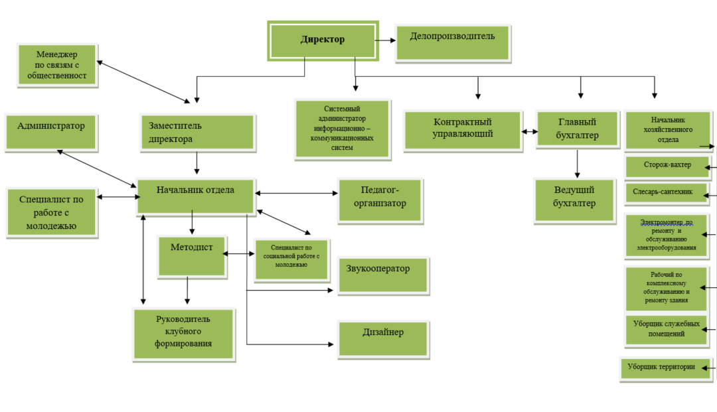

Рис. 20. Система управления учреждением (по состоянию на 01.01.2024 г.)

В целом, успешность работы учреждения обусловлена тем, что она способствует формированию условий для профессионального развития сотрудников, поощряет творческий подход и стимулирует ответственное отношение к работе.
В молодежном центре присутствует дружелюбная и поддерживающая атмосфера, которая способствует развитию личных качеств сотрудников, что дает им возможность достигать высоких результатов сохранность коллектива работников (см. таблица 11).

Таблица №11 – Перечень достижений сотрудников учреждения
за период 2021-2023 гг.

№ п/н | ФИО  должность | Содержание  достижения
2021 год
1. | Локцик Марина Борисовна  Руководитель клубного формирования  «Клуб молодой семьи «Кенгуру» | Диплом лауреата III степени в номинации «Маэстро»  17 Международный Сибирский Фестиваль Керамики
2. | Федоренко Елена Николаевна  Директор МБУ МЦ «Патриот» | Почетная грамота мэра города Новосибирска
3. | Штаб трудовых отрядов МБУ МЦ «Патриот» | Свидетельство о занесение на Доску почета Калининского района города Новосибирска в 2021 году
4. | Гусейнов Станислав Владиславович  Руководитель клубного формирования  Школа диджейского мастерства «ProSound» | Благодарственное письмо начальника управления молодежной политики города Новосибирска
2022 год
1. | Рыков Сергей Михайлович  Руководитель клубного формирования  Секция «Каратэ Киокушинкай» | 2 место Чемпионат и Первенство Союза Киокушин Каратэ России по Новосибирской области «Сила Сибири»
2. | Тутаев Максим Вячеславович  Руководитель клубного формирования  Студия спортивного бального танца «Ника» | Диплом II степени Чемпионат России по танцам на колясках (бальные танцы)  Диплом II степени Кубок России по танцам на колясках (бальные танцы)
3. | Локцик Марина Борисовна  Руководитель клубного формирования  Художественная студия «Контраст» | Почетная грамота Совета депутатов города Новосибирска
4. | Локцик Владислав Владимирович  Руководитель клубного формирования  Студия керамики «Шаг» | Почетная грамота Совета депутатов города Новосибирска
5. | Хавин Александр Павлович  Начальник отдела МБУ МЦ «Патриот» | Почетная грамота Мэра города Новосибирска  Диплом участника акции «Эстафета патриотизма поколений» в период 2021-2022гг., за подписью мэра города Новосибирска
6. | МБУ МЦ «Патриот» | Свидетельство о занесение на Доску почета Калининского района города Новосибирска в 2022 году
7. | Федоренко Елена Николаевна  Директор МБУ МЦ «Патриот» | Почетная грамота Совета депутатов города Новосибирска  Почетная грамота Мэра города Новосибирска
8. | Соснина Ольга Владимировна  Методист МБУ МЦ «Патриот» | Почетная грамота департамента культуры, спорта и молодежной политики мэрии города Новосибирска
9. | Семёнова Вера Борисовна  Руководитель клубного формирования  Дизайн-студия «START» | Благодарственное письмо департамента культуры, спорта и молодежной политики мэрии города Новосибирска
10. | Каян Елена Игоревна  Руководитель клубного формирования  Киностудия «КИВИ» | Благодарственное письмо департамента культуры, спорта и молодежной политики мэрии города Новосибирска
11. | Биль Галина Валентиновна  Специалист по работе с молодежью  МБУ МЦ «Патриот» | Почетная грамота управления молодежной политики города Новосибирска
12. | Гусейнов Станислав Владиславович  Руководитель клубного формирования  Школа диджейского мастерства «ProSound» | Почетная грамота управления молодежной политики города Новосибирска
13. | Кацер Наталья Владимировна  Делопроизводитель МБУ МЦ «Патриот» | Почетная грамота управления молодежной политики города Новосибирска
14. | Фирстов Николай Николаевич  Начальник хозяйственного отдела  МБУ МЦ «Патриот» | Почетная грамота управления молодежной политики города Новосибирска
15. | Овчинникова Оксана Михайловна, Специалист по социальной работе с молодежью МБУ МЦ «Патриот» | Почетная грамота управления молодежной политики города Новосибирска
16. | Хавин Александр Павлович  Начальник отдела МБУ МЦ «Патриот» | Почетная грамота управления молодежной политики города Новосибирска
17. | Байшева Софья Александровна  специалист по работе с молодежью  МБУ МЦ «Патриот» | Благодарственное письмо начальника управления молодежной политики города Новосибирска
18. | Соснина Валерия Витальевна  специалист по работе с молодежью  МБУ МЦ «Патриот» | Благодарственное письмо начальника управления молодежной политики города Новосибирска
2023 год
1. | Хавин Александр Павлович  Начальник отдела МБУ «МЦ Калининского района» | Свидетельство о занесение на Доску почета Калининского района города Новосибирска в 2023 году
2. | Айтмухаметова Зилия Тариэловна  Дизайнер МБУ «МЦ Калининского района» | Благодарственное письмо начальника управления молодежной политики города Новосибирска
3. | Рыков Сергей Михайлович  Руководитель клубного формирования  Секция карате «Киокушинкай» | Благодарственное письмо начальника управления молодежной политики города Новосибирска
4. | Тутаев Максим Вячеславович  Руководитель клубного формирования  Студия спортивного бального танца «Ника» | Благодарственное письмо начальника управления молодежной политики города Новосибирска

VIII. ОЖИДАЕМЫЕ РЕЗУЛЬТАТЫ

В условиях формирования новой многополярной геополитической модели развития мировой экономики возможно значительное изменение структуры экономики в субъектах Российской Федерации (по экспертным оценкам). Существуют значительные перспективы перестройки исторически сложившихся специализаций Новосибирской области и города Новосибирска в целом, изложенных в «Стратегии пространственного распоряжением Правительства Российской Федерации на период до 2025 года» от 13 февраля 2019 года № 207 р. В частности, обеспечение Специальной военной операцией будет способствовать возрождению утраченной промышленности на территории города Новосибирска (военно-промышленный комплекс).
Наряду с этим, первоочередным государственным приоритетом является обеспечение технологического суверенитета, обозначенной в Концепции технологического развития на период до 2030 года (утверждена Распоряжением Правительства Российской Федерации от 20.05.2023 г. № 1315-р), учреждение, являющееся уникальным звеном в социальной сфере, способствует первоначальной подготовке молодых кадров.
Важно отметить, что в современном SHIVA-мире значительно усиливаются риски резкого изменения социально-экономической ситуации. Эти процессы, в первую очередь, влияют на наиболее подвижную социально-демографическую группу – молодежь. В связи с этим, Программа является рамочным документом и позволяет сконфигурировать новые пакеты услуг для социализации молодежи в рамках использования ресурсов муниципалитета. «Сегодня в России самой главной задачей молодежной политики должны быть социализация и привлечение молодежи к политической жизни страны на основе духовных ценностей и традиций нашей Родины».
Существенный итог реализации программы: количественные и качественные преобразования в молодежной среде Калининского района, привитие общественно-значимых ценностей, сопряженных с традиционными ценностями, изложенными в Указе Президента РФ от 9 ноября 2022 г. № 809 «Об утверждении Основ государственной политики по сохранению и укреплению традиционных российских духовно-нравственных ценностей».
Следовательно, Программа окажет прямое влияние (на локальном уровне) на достижение национальных целей на местном уровне определенных в Указом Президента Российской Федерации от 21 июля 2020 г. № 474 «О национальных целях развития Российской Федерации на период до 2030 года» в частности: «сохранение населения, здоровье и благополучие людей», «возможности для самореализации и развития талантов» и «достойный, эффективный труд и успешное предпринимательство».

СПИСОК ИСПОЛЬЗУЕМЫХ ИСТОЧНИКОВ

Научные публикации
- Ахмедова Н.Н. «Международный и отечественный опыт молодежной политики» Скиф. Вопросы студенческой науки, №. 1 (77), 2023, с. 219-224.
- Балашова Е.М. «Государственно-правовое содержание молодежной политики в России» Экономика и социум, №. 2 (105), 2023, с. 485-489.
- Валиева С.С. «Теоретические аспекты молодежной политики на муниципальном уровне» Международный журнал гуманитарных и естественных наук, №. 8-1 (83), 2023, с. 107-110.
- Газиева И.А. «Ценностные детерминанты профессиональной самореализации молодежи» Вестник Московского университета. Серия 18. Социология и политология, вып. 29, №. 2, 2023, с. 219-243.
- Латипова Н.А. «Социальная активность молодежи как фактор интеграции в экосистему» Academic research in educational sciences, вып. 4, №. Periodical Collection 7, 2023, с. 22-28.
- Методические материалы по организации работы с молодежью в учреждениях сферы молодежной политики: метод. сб. / авт.-сост.: А.Ю. Афанаскина, С.В. Белина, Н.В. Кулик, Д.В. Лапин, И.Т. Шакирова. - Новосибирск : МКУ ГОМЦ МП "Стратегия", 2017. - 56 с.
- Муртазалиев А.М., Мусалова П.Б. «Понятие и нормативно-правовая основа молодежной политики в современной России» Юридический вестник Дагестанского государственного университета, вып. 45, №. 1, 2023, с. 9-14.
- Терениченко А.А. «Пути совершенствования новых направлений молодежной политики в Российской Федерации» Право и государство: теория и практика, №. 7 (223), 2023, с. 78-81.
- Ценности молодёжи. Топ-3 жизненных ориентиров российской молодёжи: высокий уровень благополучия, спокойная жизнь и возможность приносить пользу своему народу 2022 [Электронный ресурс] // Всероссийский центр изучения общественного мнения. – Режим доступа: https://wciom.ru/analytical-reviews/analiticheskiiobzor/cennosti-molodezhi (дата обращения 05.11.2023).
- Ячменник К.В. «Молодежные сообщества в локальной политике» Гуманитарные, социально-экономические и общественные науки. Серия: Исторические науки. Культурология. Политические науки, №. 2, 2023, с. 129-133.

Учебные пособия

1. Организация работы с молодежью: введение в специальность : учебное пособие / Е.В. Осипчукова, А.В. Пономарев ; [под общ. ред. А. В. Пономарева] ; М-во науки и высшего образования РФ.— Екатеринбург : Изд-во Урал.ун-та, 2021.— 228 с.
2. Стандарт учреждения молодёжной политики: методическое пособие для. руководителей и учреждений в сфере молодёжной политики / М.С. Аверков, Н.В. Бажитов, Е.Е. Богомаз, Е.А. Вишневская и др.; Федеральное агентство по делам молодёжи (Росмолодёжь); под общей редакцией Н.В. Бажитова. – М.: Институт молодёжной политики – Институт молодёжи, 2022. – 168 с.
3. Воронина, О. А. Государственная молодежная политика в Российской Федерации : учебное пособие / О. А. Воронина. — Киров : ВятГУ, 2022. — 176 с.
4. Молодежная политика субъектов Российской Федерации в контексте самореализации молодежи : монография / И. А. Дагаева, О. С. Феоктистова, А. В. Проскурина [и др.]. — Псков : ПсковГУ, 2021. — 120 с.

Стандарт учреждения молодёжной политики: методическое пособие для. руководителей и учреждений в сфере молодёжной политики / М.С. Аверков, Н.В. Бажитов, Е.Е. Богомаз, Е.А. Вишневская и др.; Федеральное агентство по делам молодёжи (Росмолодёжь); под общей редакцией Н.В. Бажитова. – М.: Институт молодёжной политики – Институт молодёжи, 2022. – 168 с.
Население районов города Новосибирска [Электронный ресурс]. https://novosibstat.gks.ru/storage/mediabank/rk4UCYSR/p54_%D0%A7%D0%B8 (Дата обращения: 15.11.2023 г.).
Население города Новосибирска в разрезе социально-демографических групп [Электронный ресурс]. https://novosibstat.gks.ru/storage/mediabank/IYf2ISZc/p54_% (Дата обращения: 17.11.2023 г.).
В период с 11 ноября 2023 года по 12 декабря 2023 года с помощью использования программного обеспечения для социологических исследований «IP Sociologist», проведено количественное исследование молодых жителей Калининского района города Новосибирска проживающих на территории микрорайонов «Северный», «Родники», «Снегири» (n=71) с использованием квотного типа выборки по вопросам, связанным с оценкой инфраструктуры по работе с молодежью. С целью моделирования генеральной совокупности и выполнения основных целей и задач исследования применена пропорциональная выборка. По данным на 01.01.2023 года население микрорайонов «Северный», «Родники», «Снегири» не менее 70 000 человек, из них около 7 100 человек (N) находятся в молодом возрасте. Вся выборочная совокупность разделена на квоты по возрастным группам, соразмерно возрастным группам генеральной совокупности данной территории в городе Новосибирске. Выборка рассчитывалась по формуле: Х = 71 x Y/100, где Х – количество респондентов каждой возрастной группы; Y – % численность каждой группы от общего количества граждан, проживающих в данной части города Новосибирска (по статистическим данным 2023 года); n = 71. Участниками опроса стали 38,9% мужчин и 61,1% женщин в возрасте: 14–18 лет – 19,2%; 19–23 лет – 52,3%; 24–30 лет – 11,4%; 30-35 лет – 17,1%.
В I квартале 2023 года с помощью использования Яндекс.формы, проведено количественное исследование молодых жителей Калининского района города Новосибирска являющихся воспитанниками ПП «Патриот» и КК «Кислород» с помощью случайной (вероятностной) выборки.
Труханова Д.А. «Современная молодежная политика как фактор социализации молодежи» Вестник науки, вып. 3, №. 11 (68), 2023, с. 770-774.
Ушамирский А.Э. «К проблеме субъектности молодежи» Россия: тенденции и перспективы развития, №. 11-3, 2016, c. 628-630.
Лисенкова А.А., Труфанова Е.О., Цифровой эскапизм — от аддикции до аскетизма // Галактика Медиа: Журнал медиа исследований. 2023. №3. [Электронный ресурс]: - URL: https://cyberleninka.ru/article/n/digital-escapism-from-addiction-to-asceticism (дата обращения: 16.12.2023).
Османова М.А., «Государственная молодежная политика: проектный подход» Экономика и бизнес: теория и практика, №. 2, 2022, с. 140-143.
Ценности молодёжи. Топ-3 жизненных ориентиров российской молодёжи: высокий уровень благополучия, спокойная жизнь и возможность приносить пользу своему народу 2022 [Электронный ресурс] // Всероссийский центр изучения общественного мнения. – Режим доступа: https://wciom.ru/analytical-reviews/analiticheskiiobzor/cennosti-molodezhi (дата обращения 05.11.2023).

